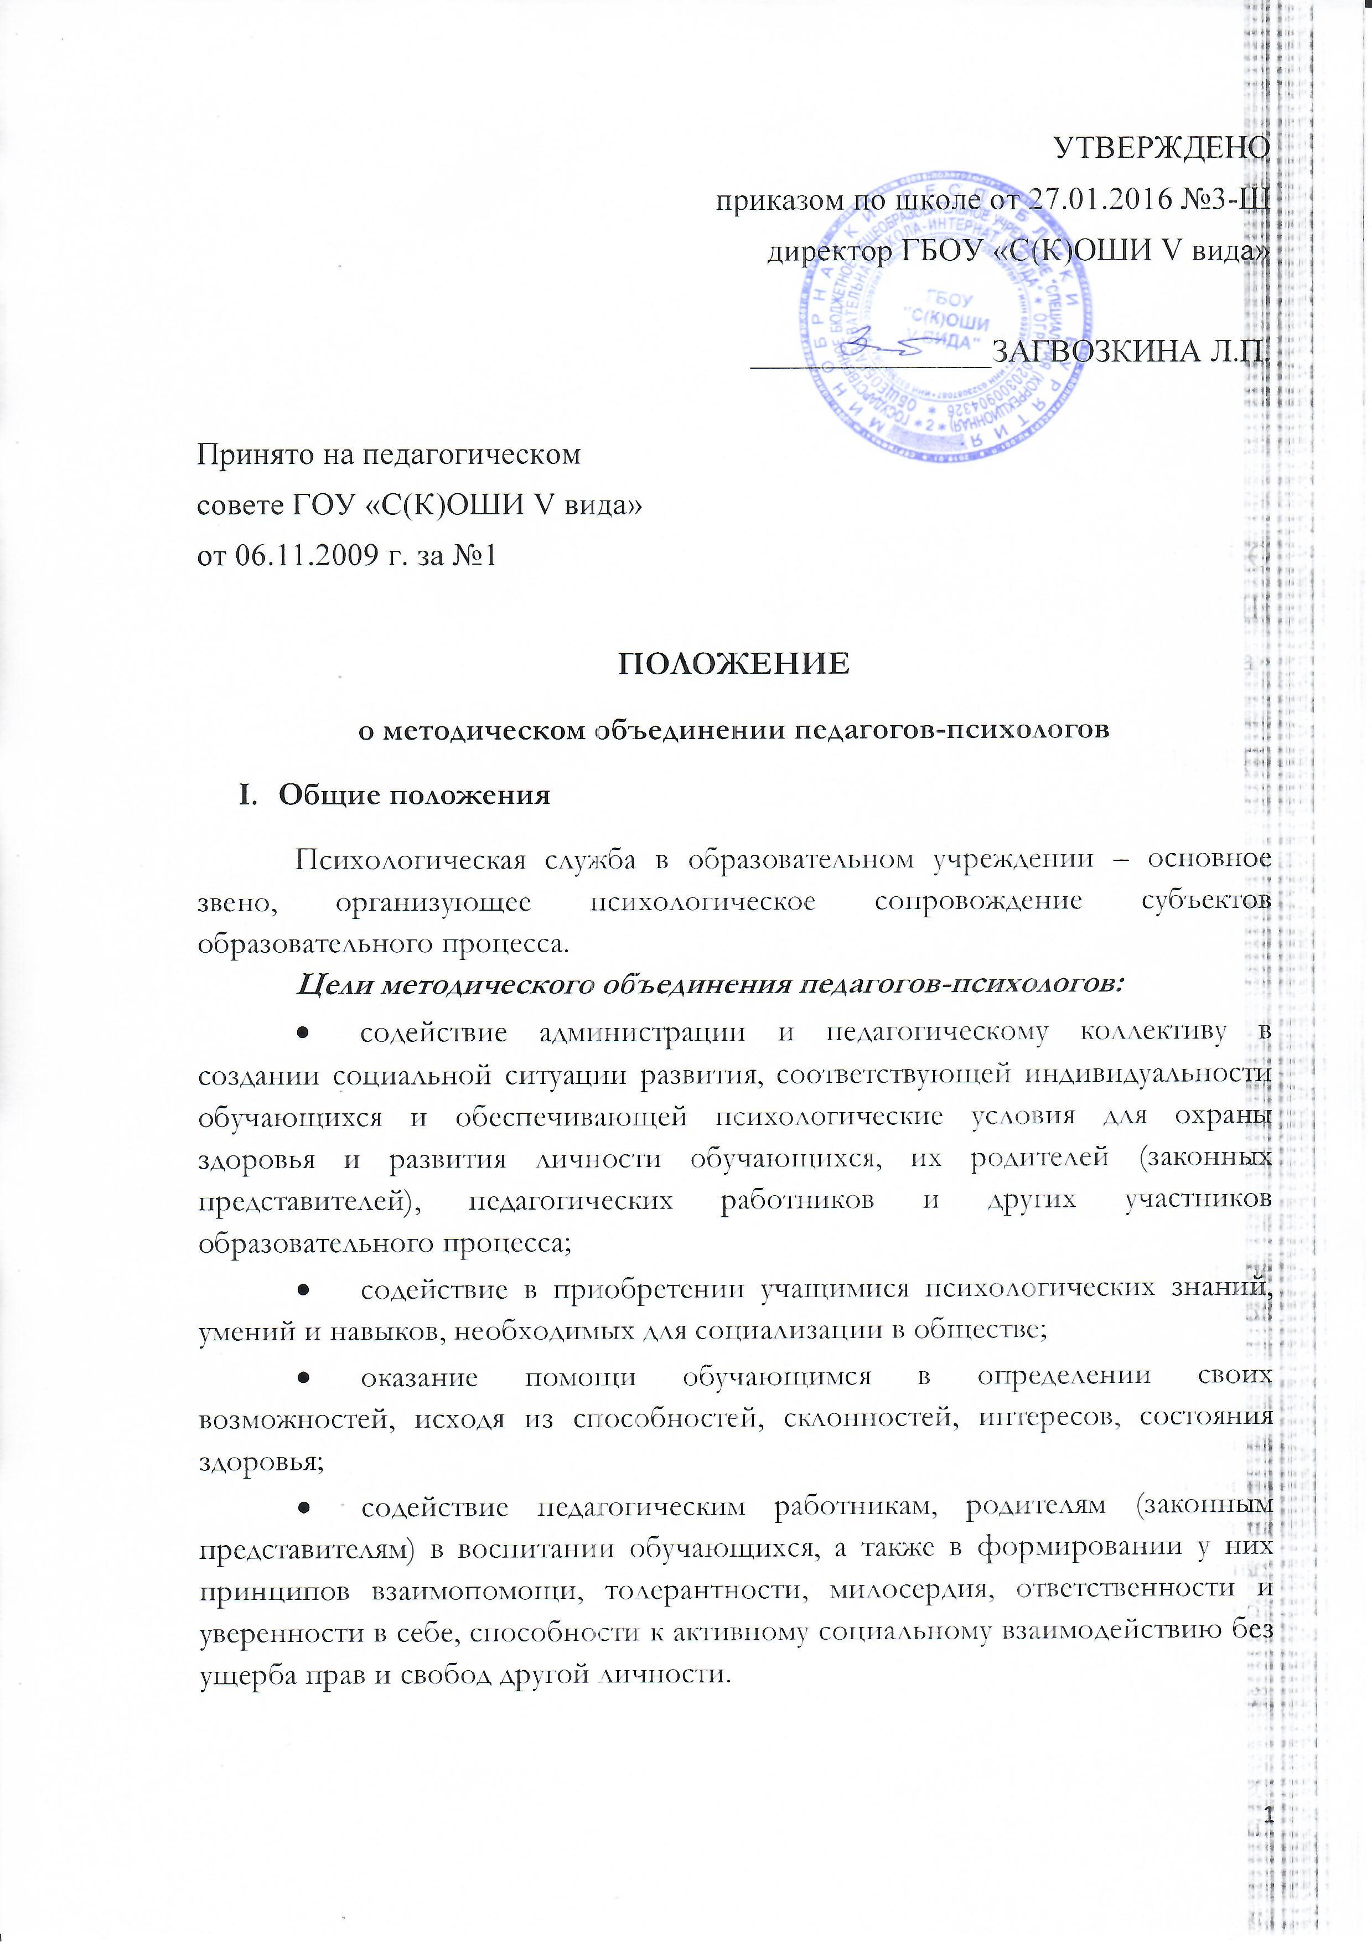

Задачи методического объединения педагогов-психологов:
- психологический анализ социальной ситуации развития в образовательном учреждении, выявление основных проблем и определение причин их возникновения, путей и средств их разрешения;
- содействие коррекции эмоционально-волевых и познавательных нарушений обучающихся на каждом возрастном этапе развития личности;
- содействие педагогическому коллективу в гармонизации социально-психологического климата в ОУ;
- психологическое обеспечение образовательных программ с целью адаптации их содержания и способов освоения к интеллектуальным и личностным возможностям обучающихся;
- профилактика и преодоление отклонений в социальном и психологическом здоровье, а также развитии обучающихся;
- участие в комплексной психолого-педагогической экспертизе профессиональной деятельности специалистов ОУ, образовательных программ и проектов, учебно-методических пособий, проводимой по инициативе органов управления образованием или данным образовательным учреждением;
- содействие распространению и внедрению в практику образовательного учреждения достижений в области отечественной и зарубежной психологии;
- содействие в обеспечении деятельности педагогических работников ОУ научно-методическими материалами и разработками в области психологии.

- Основные функции работы психолога
- гностическая, которая включает изучение специфических особенностей деятельности педагогов и их воспитанников в ОУ в той мере, в какой они детерминируют их психику и предъявляют к ним определенные требования, а также изучение ряда психофизиологических, индивидуально-психологических и личностных особенностей педагогов, сотрудников, учащихся, их социального статуса, особенностей межличностных отношений как в коллективах педагогов, так и в группах учащихся. Итог этой работы – подробная психологическая характеристика личности педагога, сотрудника, воспитанника, составление психологических паспортов, позволяющих наметить и осуществить коррекционные психотерапевтические мероприятия;
- конструктивно-просветительская, которая включает работу по профилактике и предупреждению конфликтов, вызванных психологическими причинами; сообщение учителям и воспитателям основных сведений по социальной психологии, формирование приемов и навыков общения; планирование исследований и профилактических мероприятий; моделирование индивидуальных программ развития.
- консультационная, включающая объяснение и психологическую интерпретацию отдельных состояний, настроений педагогов и воспитанников или особенности их поведения в профессиональной деятельности и семейной жизни;
- воспитательная, которая включает выбор и осуществление мероприятий, направленных на морально-волевое воспитание учащихся, формирование у них определенных качеств, воздействие на социальный статус отдельных личностей, организацию адекватных межличностных отношений в педагогическом коллективе и группах учащихся;
- психопрофилактическая и психотерапевтическая, включающая диагностику, психотерапию и психопрофилактику невротических состояний, предупреждение трудностей в интеллектуальном и личностном развитии, организацию воспитательных мероприятий, а также осуществление мероприятий по управлению психическим состоянием (обучение психической саморегуляции, формирование уверенности в своих силах, развитие творческих потенций, выработка навыков мобилизации в стрессе и т.д.);
- методическая, включающая всю работу по созданию новых и адаптации старых методов диагностики и психопрофилактики, а также разработку новых методов диагностики психопрофилактики для нужд ОУ.

- Основные направления работы психолога
Работа школьного психолога традиционно организуется по следующим направлениям:
- диагностическая работа
- коррекционно-развивающая работа
- консультативно-просветительская работа

Диагностическая работа психолога
Психологическая диагностика – углубленное психолого-педагогическое изучение обучающихся на протяжении всего периода обучения, определение индивидуальных особенностей и склонностей личности, ее потенциальных возможностей в процессе обучения и воспитания, а также выявление причин и механизмов нарушений в обучении, развитии, социальной адаптации. Проводится как индивидуально, так и с группами обучающихся.
Диагностическая работа психолога преследует решение следующих задач:
- Составление социально-психологического портрета школьника.
- Определение путей и форм оказания помощи детям, испытывающим трудности в обучении, общении и психическом самочувствии.
- Выбор средств и форм психологического сопровождения школьников в соответствии с присущими им особенностями обучения и общения.
Формы организации диагностической работы:
- Комплексное психолого-педагогическое обследование всех школьников – фронтальное обследование – первичная диагностика, результаты которой позволяют выделить «благополучных» и «неблагополучных» детей в отношении измеряемых характеристик (плановая).
- Углубленное психодиагностическое обследование используется при исследовании сложных случаев, проводится по результатам первичной диагностики либо, как правило, является обязательным компонентом консультирования педагогов и родителей по поводу реальных трудностей ребенка в общении, обучении и др. Имеет индивидуальный характер с использованием более сложных методик с предварительным выдвижением гипотез о возможных причинах выявленных (или заявленных) трудностей, с обоснованием выбора стратегии и методов обследования.
- Оперативное психодиагностическое обследование применяется в случае необходимости срочного получения информации с использованием экспресс-методик, анкет, бесед, направленных на изучение общественного мнения.
В связи с тем, что численность обследуемого контингента учащихся достаточно большая, психолог использует в качестве помощников-экспертов классных руководителей, предварительно обучив их проведению диагностических процедур и умению интерпретировать полученные данные.

Коррекционно-развивающая работа психолога
Психологическая коррекция – активное воздействие на процесс формирования личности в детском возрасте и сохранение ее индивидуальности, осуществляемое на основе совместной деятельности педагога-психолога, дефектолога, логопедов, врачей.
Психологическая профилактика – предупреждение возникновения явлений дезадаптации обучающихся, разработка конкретных рекомендаций педагогам, родителям (законным представителям) по оказанию помощи в вопросах воспитания, обучения и развития.
Цели коррекционно-развивающей работы:
- соответствие уровня психического (умственного) развития ребенка возрастной норме;
- низкая мотивация к школьному обучению;
- трудности психологической адаптации к школе и школьным требованиям;
- негативные тенденции личностного развития;
- проблемы общения и взаимодействия со сверстниками, педагогами, родителями;
- неорганизованность поведения ребенка, включающая в себя недостаточную целенаправленность деятельности, неумение планировать, регулировать и оценивать свои действия.
Форма деятельности для решения коррекционных целей – игровая.

Консультативно-просветительская работа психолога
Консультативная работа психолога проводится по следующим направлениям:
- Консультирование и просвещение педагогов.
- Консультирование и просвещение родителей.
- Консультирование школьников.
Консультативная деятельность – оказание помощи обучающимся, их родителям (законным представителям), педагогическим работникам и другим участникам образовательного процесса в вопросах развития, воспитания и обучения посредством психологического консультирования.
Задачи консультирования:
- Ориентация родителей, педагогов и других лиц, участвующих в воспитании, в возрастных и индивидуальных особенностях психического развития ребенка.
- Предупреждение вторичных психологических осложнений у детей с ослабленным соматическим и нервно-психическим здоровьем.
- Составление (совместно с педагогами) рекомендаций по психолого-педагогической коррекции трудностей в школьном обучении для педагогов, родителей и других лиц.
- Коррекционная работа индивидуально и в специальных группах.
- Психологическое консультирование родителей с помощью лекционной и других форм работы.

С положением ознакомлена:

